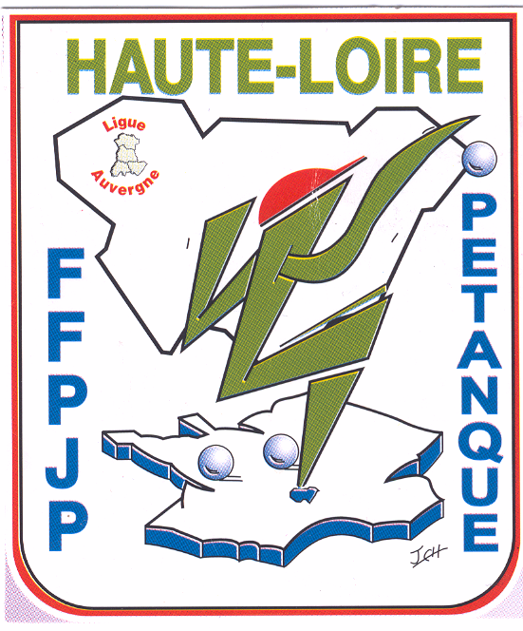
"Organisation-Pétanque-Clubs- Yssingelais"
" Coupe des Clubs de l' YSSINGELAIS".

Saison 2015

St DIDIER en VELAY le 20 Nov:
2015 – UN CRU EXCELLENT - 186 TRIPLETTES inscrites.
Au bilan un gagnant, le »SPORT PETANQUE » et personne d’autre !

la coupe des clubs de l’YSSINGELAIS aborde sa 13ème finale avec sérénité et réflexion d’un passé positif.
Au fil de ses treize éditions, les organisateurs, les dirigeants des clubs du secteur ont entendu et écouté tous ceux qui sur le terrain ont répondus présents par leur contribution sportive et associative.
Ils ont apportés leur part d’observation, du joueur basique au président de clubs, par leurs constats et critiques positives. C’est dans ces moments que le moteur évolutif de cette expérience a su s’adapter aux contraintes de toutes sortes et parfois difficiles des actifs et nombreux volontaires. Pourvu que ça dure !

En 2003, à la naissance d’une 1er. Edition, nombreux visionnaires de la première formule prédisaient un élan éphémère de cette épreuve, ceci dû aux volontés exaspérées d’un moment difficile à vivre dans le secteur de la pétanque yssingelaise.
Ne dit-on pas habituellement « que c’est dans la difficulté du moment que l’on emmagasine les valeurs qui permettront de mieux rebondir par la suite ». La vérité du terrain dégage deux grandes théories contradictoires pour évoquer « la pédagogie de l’échec, par opposition à celle des succès » qui est déjà assise sur des valeurs qui font recettes. Reste à faire le tri, recettes et méthodes sont deux choses différentes !
Pourquoi on recule, pourquoi on avance, quel grand débat ? En fait, seul ceux qui se pose l’une ou l’autre de ces deux questions font état de raisons ! Ce sont les clés d’une évolution obligatoirement positive, celles qui vont dans le bon sens évitant la position de l’autruche « toujours la tête dans le sable ». Sans cette réflexion imposée le retard voir le dérive est inévitable, un jour ou l’autre une question ignorée vous pète à la figure, c’est d’une logique implacable.

En 2015 la coupe des clubs de L’YSSINGELAIS peut poser les chiffres sur la table du progrès de ces 13 années : 19 clubs l’ont accueilli – 10 clubs ont disputés la finale – 120 triplettes inscrites en 2003 et 186 en 2015 soit 550 participants pour 750 recensés dans le secteur. Exemple de compétition de masse que les ordonnateurs de tous bords doivent méditer et médiatiser, c’est aussi une source d’énergie non négligeable du SPORT PETANQUE.
Il y a pourtant encore beaucoup à faire pour que le SPORT PETANQUE soit considérer comme une discipline à part entière. « La pétanque loisirs » débutée entre amis a sensibilisée une pratique sportive accessible à tout âge de la vie. Ensemble mettons en avant toute possibilité de ce SPORT ou les valeurs de cette discipline sont réelles.

FINALE C.C.Y. 2015 à RETOURNAC le samedi 05 Décembre à partir de 14h30. Les 48 qualifiés sont prêts.
A leur cotés 48 joueurs et joueuses en triplettes mixtes disputeront le concours parallèle. Tous seront supportés par les représentants de chacun des clubs du secteur. Ils se feront une joie d’accueillir les afficionados de la pétanque quel que soit leur provenance sans aucune distinction, qu’ils soient débutants ou joueurs confirmés.
Dans le secteur pétanque de l’yssingelais vous serez les bienvenus, et pas seulement ce 05 Décembre…………………………

Le Bureau de l’ O.P.C.Y.

 Contacts/Renseignements: 06-80-61-92-85 //06 04 10 56 36//06 65 37 79 10

